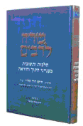
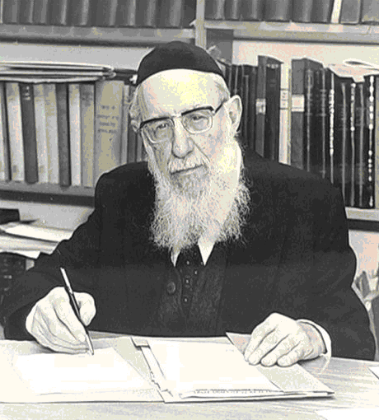
■ יום האם – יום המשפחה. האם נכון לקבוע "יום" אחד בשנה / מיוחד בשנה – כזה?

מומלץ ללמוד את ערך היום הזה – בהפנמה של כבוד ההורים, ולהביא זאת בביטוי מעשי אחד... לפחות.
ולכן:
■ "נשיקת יד להורים" – האם המנהג מוכר, מורגל במשפחתך?

■ מנהג מקורי. הרב חיים דוד הלוי זצ"ל מבסס המקור למנהג זה. מהו?

■ "הטעם" למנהג. מבאר 2 הסברים למנהג זה. והם...

■ "מצווה משפחתית". כך הרב חיים דוד הלוי זצ"ל מגדיר את מצוות כיבוד אב ואם. למה כוונתו?

■ ספר החינוך. מה ההסבר של ספר החינוך למצוות כיבוד אב ואם?

■ "סיבה עמוקה יותר". מהי הסיבה שמחדש הרב חיים דוד הלוי זצ"ל בהסבר מצוות כיבוד אם ואם?

■ "מצוות עשה...". למה צריך לצוות על חובה כזו, שהיא בעצם חובה טבעית, פשוטה וברורה?

■ "שהוקש כבודם לכבוד המקום". מאד מומלץ להתעמק בהבנה זו!!!

לְעִיוּן
מקורות:
שו"ת עשה לך רב ח"ה עמ' שצה.
מקור חיים השלם ח"ה פרק רנא.
"מצווה משפחתית"
ליום האם * יום המשפחה
"נשיקת יד ההורים והמורים"... כבוד ההורים

■ "לשאלתך ה-3...
הנה מנהג זה נזכר בגדולי הפוסקים של הספרדים, ונמשכו כולם אחרי האריז"ל בספר הכוונות בסדר ליל שבת [מנהגו קבוע היה לנשק בכל ערב שבת את ידי אמו].. על דרך הפשט כתב רש"י ז"ל שנשיקת יד היא דרך כבוד.. ולעניות דעתי נראה שזה אינו לכבוד וחשיבות אלא לאהבה וחבה. ועד היום יש שנוהגים...
מעתה, גם נשיקת ידי גדולים הורים ומורים, בכל עת, ולאו דווקא בליל שבת, הרי היא דרך כבוד וחשיבות כדברי רש"י, או דרך אהבה וחבה כדברינו... [– לבד מהמנהג המיוחד מצד עצמו לנשק את ידי האם בליל שבת, וטעם גדול בו על פי האמת].

■ "כבוד אם ואם. כבד את אביך ואת אמך...
מצוות כיבוד אב ואם הלא היא מצווה אישית, משפחתית פרטית – נבין את כל עומק המצווה הגדולה של כיבוד אב ואם, את המשמעות החינוכית שבמצווה זאת...
ולכן, חובת הבנים [והבנות] בכבוד הוריהם הוא הכרחי ומחויב, לא משום הצד האנושי בלבד "שראוי לאדם שיכיר ויגמול חסד למי שעשה עמו טובה, ושייתן אל לבו כי האב והאם הם סיבת היותו בעולם.. וגם יגעו בו כמה יגיעות" (כדברי ספר החינוך בהסבר המצווה, מ"ע לג), כי סיבות אלה מחייבות כל נברא בעולם לכבד הוריו. אלא – בעם ישראל – סיבה עמוקה יותר: כי בלעדי כבוד ההורים, אין תקווה שאדם יקבל מהם אמונת קבלת התורה, ובזה הוא מנתק את שרשרת מסורת האומה".
מצוות עשה שיכבד אדם אביו ואמו ויירא מפניהם. וצריך להיזהר מאד בכבודם ובמוראם, שהוקש כבודם לכבוד המקום. ואמרו חכמים, שלושה שותפים יש לו לאדם, הקב"ה אביו ואמו. בזמן שאדם מכבד אביו ואמו, אומר הקב"ה, מעלה אני עליהם כאילו דרתי ביניהם וכבדוני.

לומדים בחדר מורים
מאמר-מודרך מתוך הספר "מוֹרֶה לָרַבִּים"
הלכות ותשובות בענייני חינוך והוראה מאת הרב חיים דוד הלוי זצ"ל

